- 基础介绍
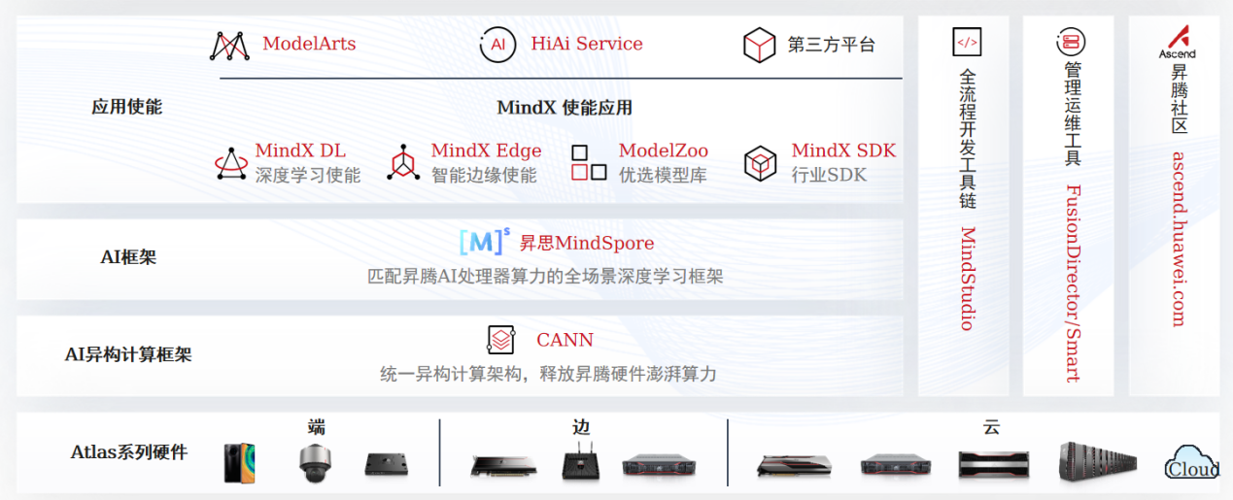
（1）华为的gpu（硬件）：“昇腾”https://www.hiascend.com/zh/
（2）华为的深度学习的AI框架：“MindSpore”https://www.mindspore.cn/
最佳匹配昇腾AI处理器算力的全场景深度学习框架

（3）相关IDE：“MindStudio”
MindStudio是一款基于Intellij Platform的集成开发环境（IDE），支持Python、C/C++语言进行代码开发、编译、调试、运行等基础功能。作为昇腾AI全栈中的全流程开发工具链，提供覆盖训练模型、推理应用和自定义算子开发三个场景下端到端工具，极大提高开发效率。作为IDE，提供工程管理能力组织文件，包括新建工程和导入工程，同时支持Python语言代码开发。它的AI框架支持：MindSpore、TensorFlow、PyTorch。
（4）相关云开发平台：ModelArts
ModelArts为云开发平台，提供实验环境及算力，需按时长/单人计费
- MindStudio与ModelArts协同开发
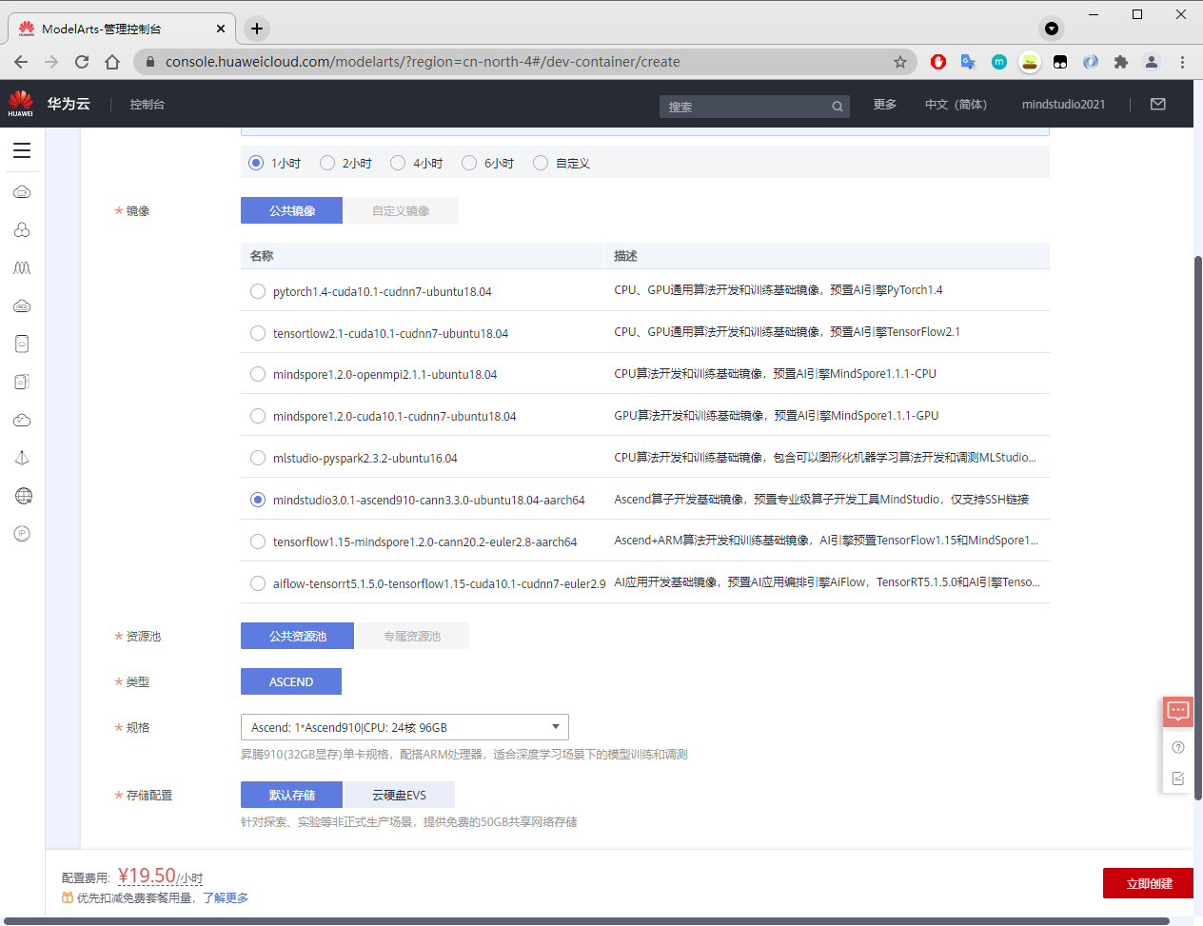
2.
（1）线上平台：
ModelArtshttps://www.huaweicloud.com/product/modelarts.html
- 平台自带的算力资源：
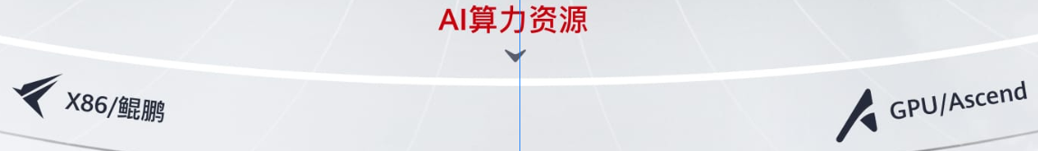
鲲鹏是CPU，昇腾(Ascend)是GPU
- 环境选择：
